OBEC RADKOVY pořádá ZÁJEZD
PAMÁTKY MORAVSKÉHO KRAVAŘSKA A BESKYDSKA

KDY: SOBOTA 24. 10. 2015
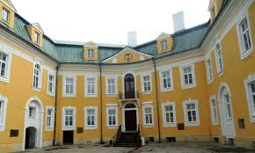
SRAZ: 6.45 (na Radkovské návsi)
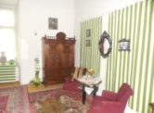
ODJEZD: 7.00
PLÁNOVANÝ PROGRAM AKCE:

8.3o – 9.30 ZÁMEK BÍLOVEC
Zámek tvořící dominantu města Bílovce patří k hodnotným renesančním architekturám 16. století. Bílovecký zámek je dvoupatrová trojkřídlá budova na půdorysu nepravidelného „U“ s okrouhlými nárožními rondely, krytá mansardovou střechou.

10.30 – 12.00 ZÁMEK KUNÍN
Zámek Kunín náleží k nejcennějším barokním zámkům celé Moravy. Při návštěvě zámku si prohlédneme například hostinské pokoje, ložnice a učebny zámecké školy se zařízením a empírovou nástěnnou výmalbou, Zámeckou obrazárnu, Lovecký pokoj, Dámský pokoj, Velkou jídelnu, Hudební a taneční pokoj. Kostelní chodbou se dostaneme do Velkého sálu s renesančními portréty členů významného rodu Hohenemsů, do Čajovny a Žlutého pokoje s původní empírovou výmalbou a zařízením. Prohlídku završí návštěva zámecké půdy s unikátním barokním komínovým systémem.
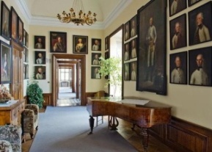
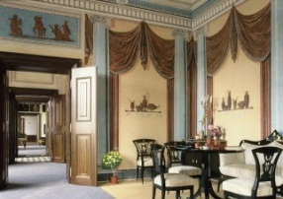
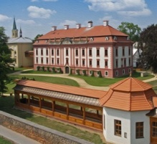

12.00 – 13.00 RESTAURACE U DOBRÉ HRABĚNKY
Oběd ve stylové restauraci v areálu zámku v Kuníně
Hovězí vývar, kuřecí plátek s pepřovou omáčkou a hranolky, nealkoholický nápoj

13.30 – 15.00 ZÁMEK NOVÝ JIČÍN A PROHLÍDKA HISTORICKÉHO CENTRA MĚSTA
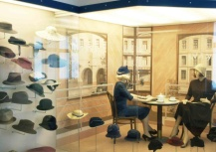
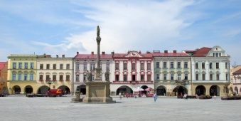
Žerotínský renesanční zámek v centru Nového Jičína vznikl v 16. století na místě městského hradu. Po odchodu Žerotínů byl objekt upraven na radnici, která je dominantou centra Nového Jičína. Je zde umístěno muzeum Novojičínska s expozicí o vývoji kloboučnické módy a historii města. Mezi exponáty patří i klobouky význačných osobností (např. A. Jiráska, F. Palackého)...
Říká se, že novojičínské náměstí náleží k nejkrásnějším na sever od Alp,
kde se vedle sebe snoubí architektura několika staletí.
15.30 – 17.00 HRAD STARÝ JIČÍN
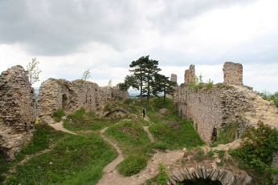
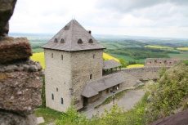
Kdysi pevný zemský hrad na vyvýšenině nedaleko Nového Jičína dnes připomíná rozsáhlá zřícenina s romantickými zákoutími polorozbořených zdí a sklepení. Hrad byl založen počátkem 13. století rodem Hückeswagenů. Význam hradu jako pevnosti poklesl po třicetileté válce a postupně chátral. V roce 1996 byla obcí zrekonstruována hradní věž, z níž je krásný rozhled do širokého okolí. V přízemí věže se nachází stylová restaurace, kde se můžete dle Vaší chuti občerstvit (hradí každý sám)

Předpokládaný návrat domů: 18.00 hod.
Cena zájezdu: 200,- Kč; obsahuje dopravu, vstupné a oběd

PŘIHLÁŠKY PODÁVEJTE OSOBNĚ V KANCELÁŘI OÚ,
NEBO NA TEL. 724/186 261, 724/793 955 i přes SMS nejpozději do 19. 10. 2015

VŠECHNY OBYVATELE RADKOV SRDEČNĚ ZVE ZASTUPITELSTVO OBCE

